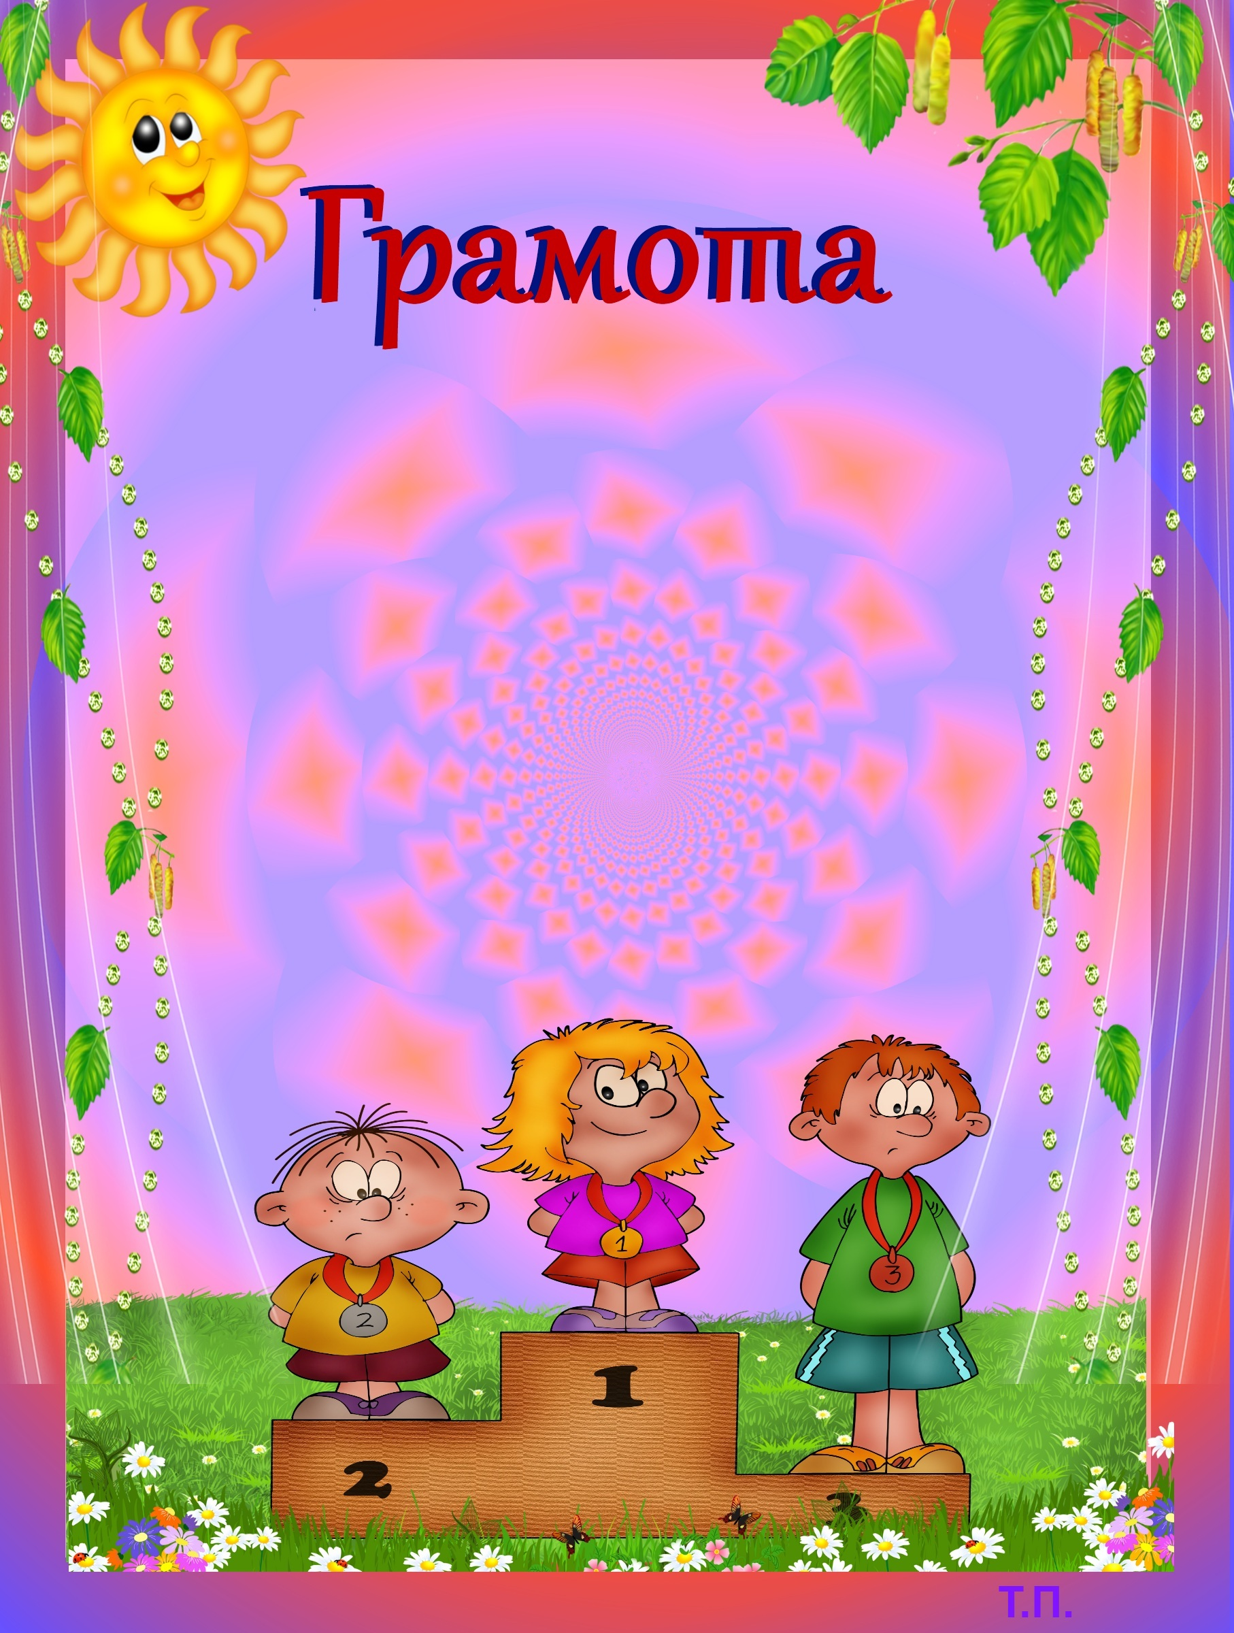

Награждается команда

за участие в
«Физики и лирики»


Награждается команда

за победу в
«Виртуальном марафоне»

